Хомут из оцинкованной стали

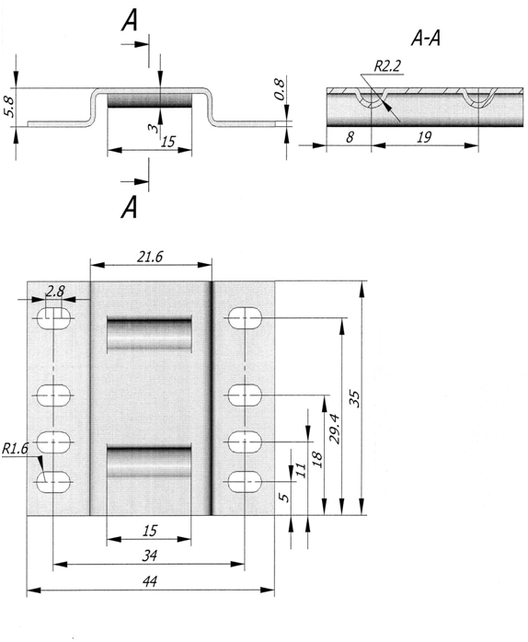

Кронштейн из стали, покрас белый

